Lionel Sánchez Ledesma

Proyecto de desarrollo de la aplicación: MyRadio.es, programado en Java Android Studio

Proyecto Fin de Grado

2º Desarrollo de Aplicaciones Multiplataforma

**Tutora:** Anahí Mula De La Banda

ÍNDICE DE CONTENIDO

1. Introducción. 2

1.1. Descripción del proyecto. 2

1.2. Objetivos del proyecto. 2

1.3 Requisitos y hardware necesario 2

2. Análisis. 3

2.1. Casos de uso. 3

2.2 Diagrama de Gantt 4

2.3 Diagramas de clases 5

# 1. Introducción.

## 1.1. Descripción del proyecto.

El proyecto consiste en un receptor de radio digital vía streaming, muy útil a la hora de escuchar sus emisoras de radio favoritas con un clic, así como, ver la caratula de la misma (logotipo), visitar su página web oficial para consultar su programación, ver el listado de canciones (playlists) que se emiten, los podcasts y comentarios de los suscriptores/as.

Esta aplicación está diseñada para una demanda de usuarios que quieren escuchar la radio de forma sencilla y sin publicidad invasiva.

## 1.2. Objetivos del proyecto.

Los objetivos básicos del proyecto son los siguientes:

* Cada usuario podrá disfrutar de su emisora de radio en cualquier lugar.
* Su escucha podrá realizarse tanto con una conexión de datos como en una red Wi-Fi.
* El usuario podrá consultar la historia de la radio.
* Se podrá visitar la web oficial de cada emisora y ver su contenido.
* Por último, el usuario podrá realizar un comentario sobre la aplicación.

## Requisitos y hardware necesario

Esta aplicación solo estará disponible para dispositivos Android.

Los requisitos de software son los siguientes:

* Sistema operativo: Android 4.0 o superior o Chrome Os.
* Emulador BlueStacks o similar, si se utiliza en Windows:
  + Windows 7 64-bits o superior.

Mientras que los requisitos de Hardware son:

* Terminal Móvil con 512MB RAM y Conexión a internet.
* En caso de utilizar un emulador.
  + 4 GB Memoria RAM.
  + Grafica de serie o superior.
  + 8GB de Disco duro + 5 GB para emulación.
  + BIOS compatible con la emulación v-TX.

# Análisis.

## 2.1. Casos de uso.

EL diagrama de casos de uso es el siguiente: En nuestro proyecto, al tratarse de un “Receptor de radio”, el tipo de usuario que existe es el de “Radioescucha”, por lo que se detalla en el siguiente diagrama de casos de uso:

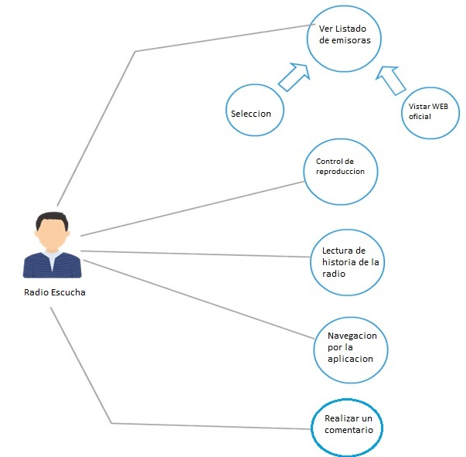

## Diagrama de Gantt

Este diagrama es empleado para describir el tiempo de realización de un proyecto por fechas. Reflejado en la siguiente tabla:

|  |  |  |  |
| --- | --- | --- | --- |
| Fecha | Actividad | Tiempo invertido | Entorno desarrollo |
| 20-abril-2020 | Redacción de Proyecto | 20 minutos | Papel y Word |
| 28 abril 2020 | Primera pantalla (Main), y código Java | 30 minutos | Android Studio |
| 1 mayo 2020 | Pantallas 2 y 3 + código Java | 1 hora | Android Studio |
| 3 mayo 2020 | Redacción proyecto y creación de la sección historia de la radio | 1 hora y 40 minutos | MS Word, Android Studio |
| 4 mayo 2020 | Arreglos de Código, enlace y subida del proyecto a GitHub, tabla de diagrama de Gantt | 1 hora | AndroidStudio, GitHub, Word |
|  |  |  |  |

## 2.3 Diagramas de clases